函授站学位申报操作指南

一、功能说明
学位申请用于函授站对符合学位申请条件的学生进行申请操作，且只能在总部设置的截止时间范围内进行操作。
二、功能位置
教学教务管理平台-学务管理-学位管理-学位申请
三、操作流程及详细说明
1.查询条件
              - 学习中心：平台中所有的学习中心列表，默认本学习中心，
              - 学位批次：显示当前申请批次
              - 入学批次：单选，默认全部，显示所有入学批次
              - 层次：单选，默认全部，显示所有以本科结束的层级（高中起点本科，专科起点本科）
              - 专业：单选，默认全部，显示层次为以本科结束的所有专业
              - 学位状态：单选，未申请、等待审核，默认未申请
              - 学生姓名：录入
              - 用户名：录入
              - 学号：录入
2.查询结果
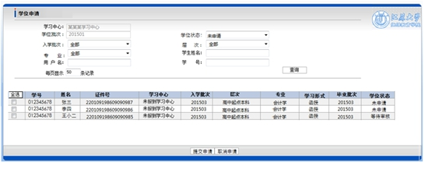

3.具体操作
（1） 提交申请
学位状态选择“未申请”，在查询结果中对需要申请学位的学生前面打勾，点击“提交申请”。
（2） 取消申请
学位状态选择“已申请”，在查询结果中对需要取消申请学位的学生前面打勾，点击“取消申请”。
（3） 查询申请结果
学位状态选择“未申请”，查询结果中学位状态为“等待审核”的学生为总部正在审核中，显示“审核不通过”的学生表示审核没有通过。审核通过的学生在“查询统计”——“学位管理查询统计”——“学位情况综合查询”界面中进行查询并导出本学习中心的学位授予名单；查询本学习中心的学位申报情况统计表---导出本表、核对人数；查询学位申报成绩汇总表（学生为毕业状态时，进入查询统计——课程成绩查询统计——学生考试成绩综合查询——选择相应的条件后，查询----导出学位申报成绩表。）

江苏大学继续教育学院
2017.5.13.

